Contenido
Diagrama de Secuencia 2
Diagrama de clases 6
Wireframes 7

Diagrama de Secuencia

HU5 Como vendedor, necesito registrar las ventas para llevar un control de las operaciones
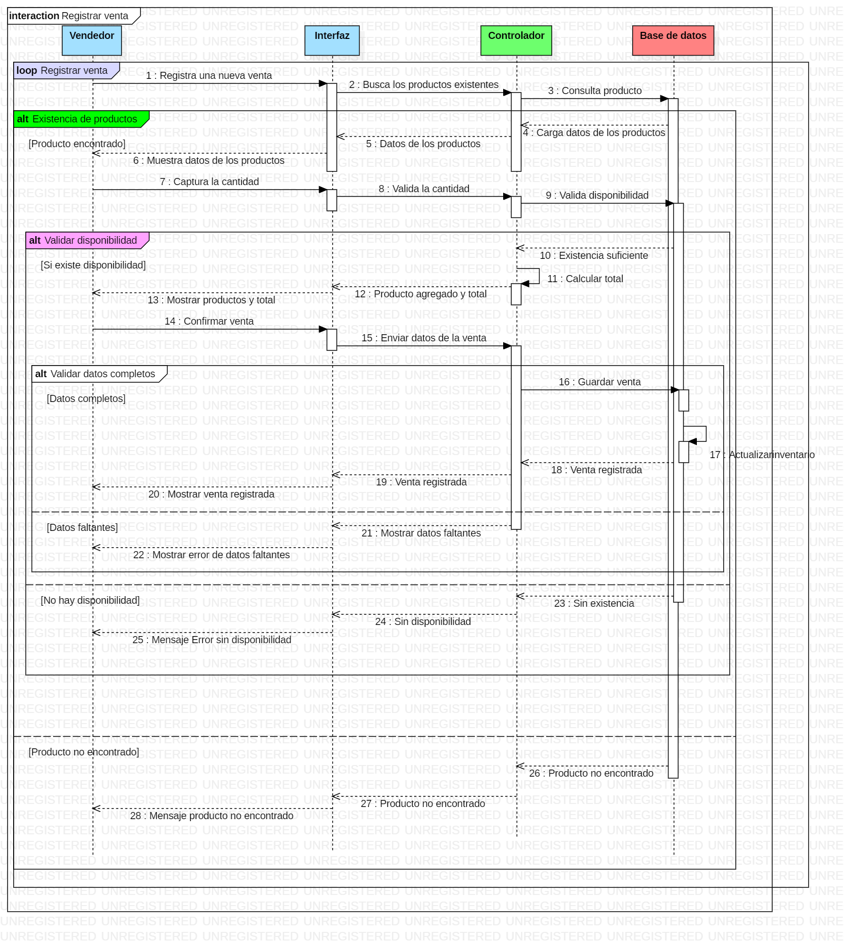

HU6 Como vendedor, necesito registrar los datos de los clientes
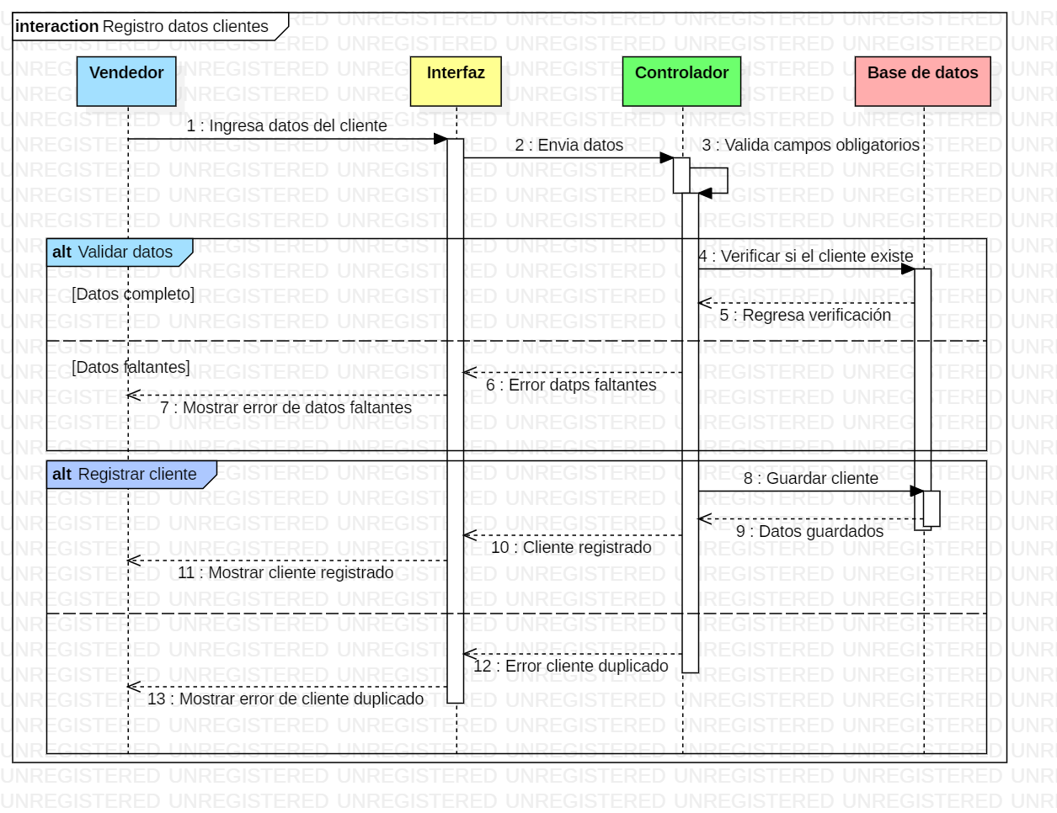
HU7 Como vendedor, necesito consultar los datos de los clientes para asociarlos con sus ventas
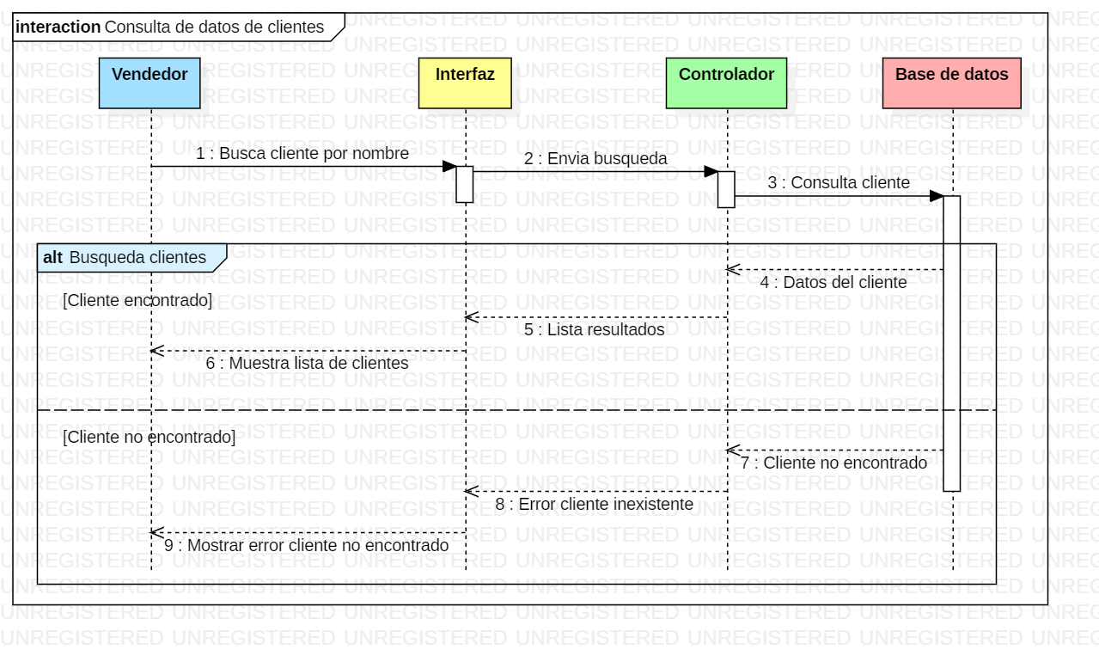

HU8 Como vendedor, necesito consultar los productos existentes para conocer su disponibilidad antes de realizar una venta
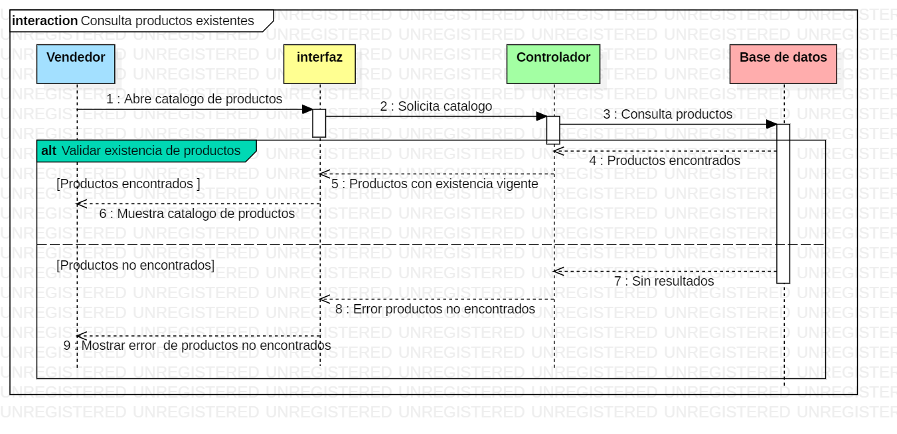
HU11 Como almacenista, necesito consultar los pedidos para preparar los productos solicitados por los clientes.
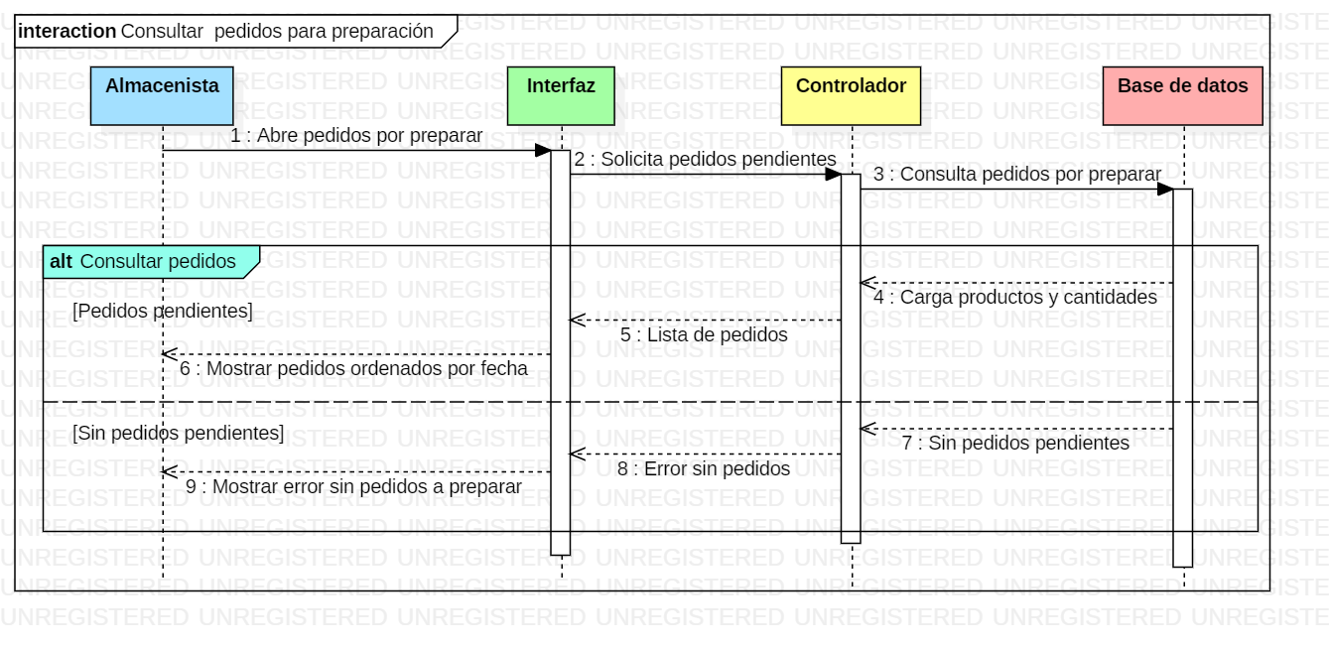

HU19 Como administrador, necesito modificar los datos de los usuarios registrados e inhabilitar sus cuentas para mantener actualizada la información y controlar el acceso al sistema
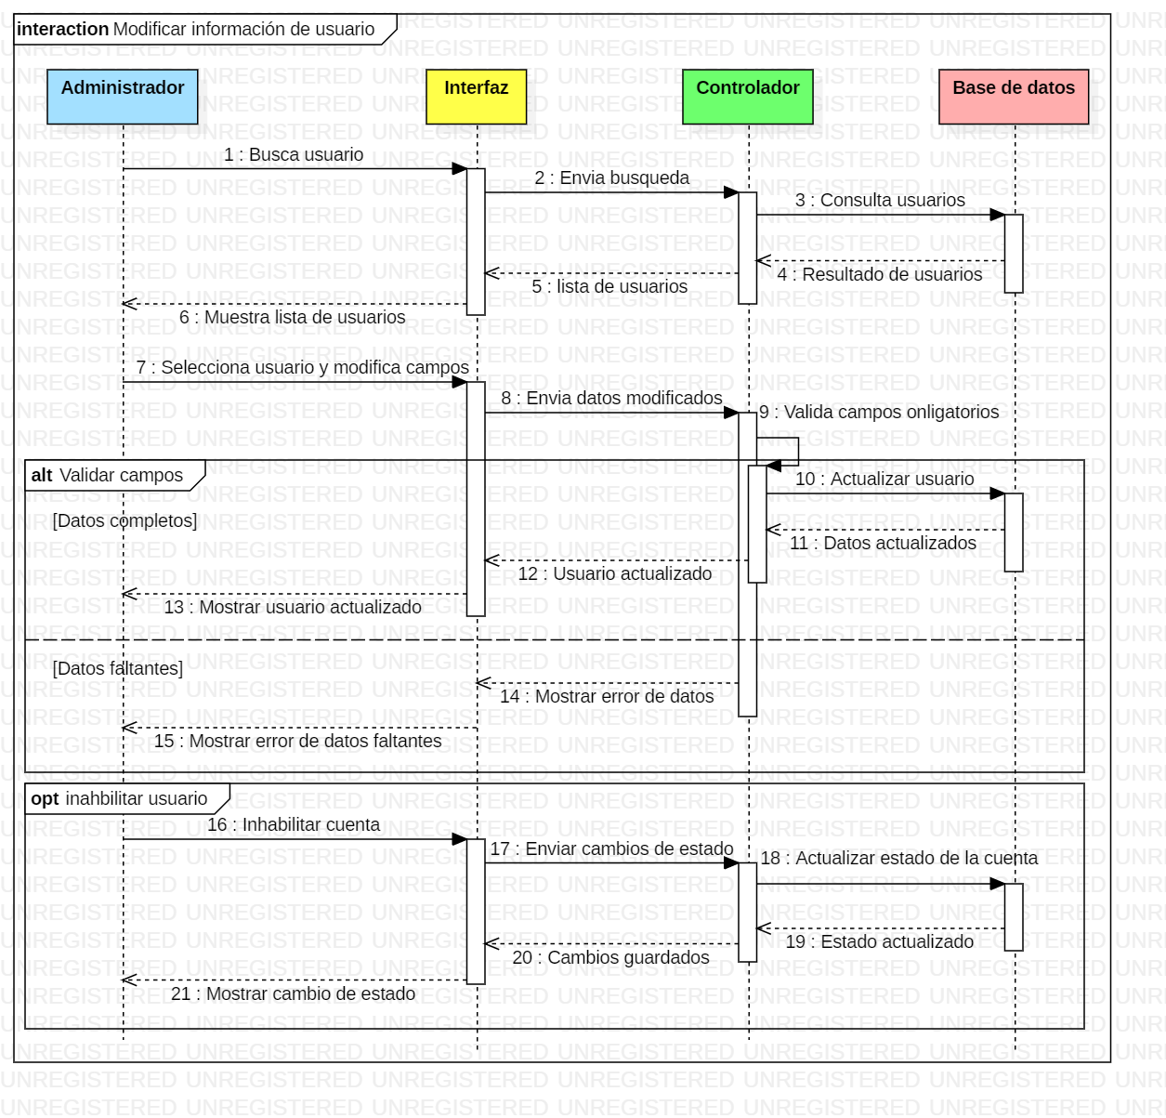

Diagrama de clases
(El color verde representa las clases abordadas en el sprint 2)
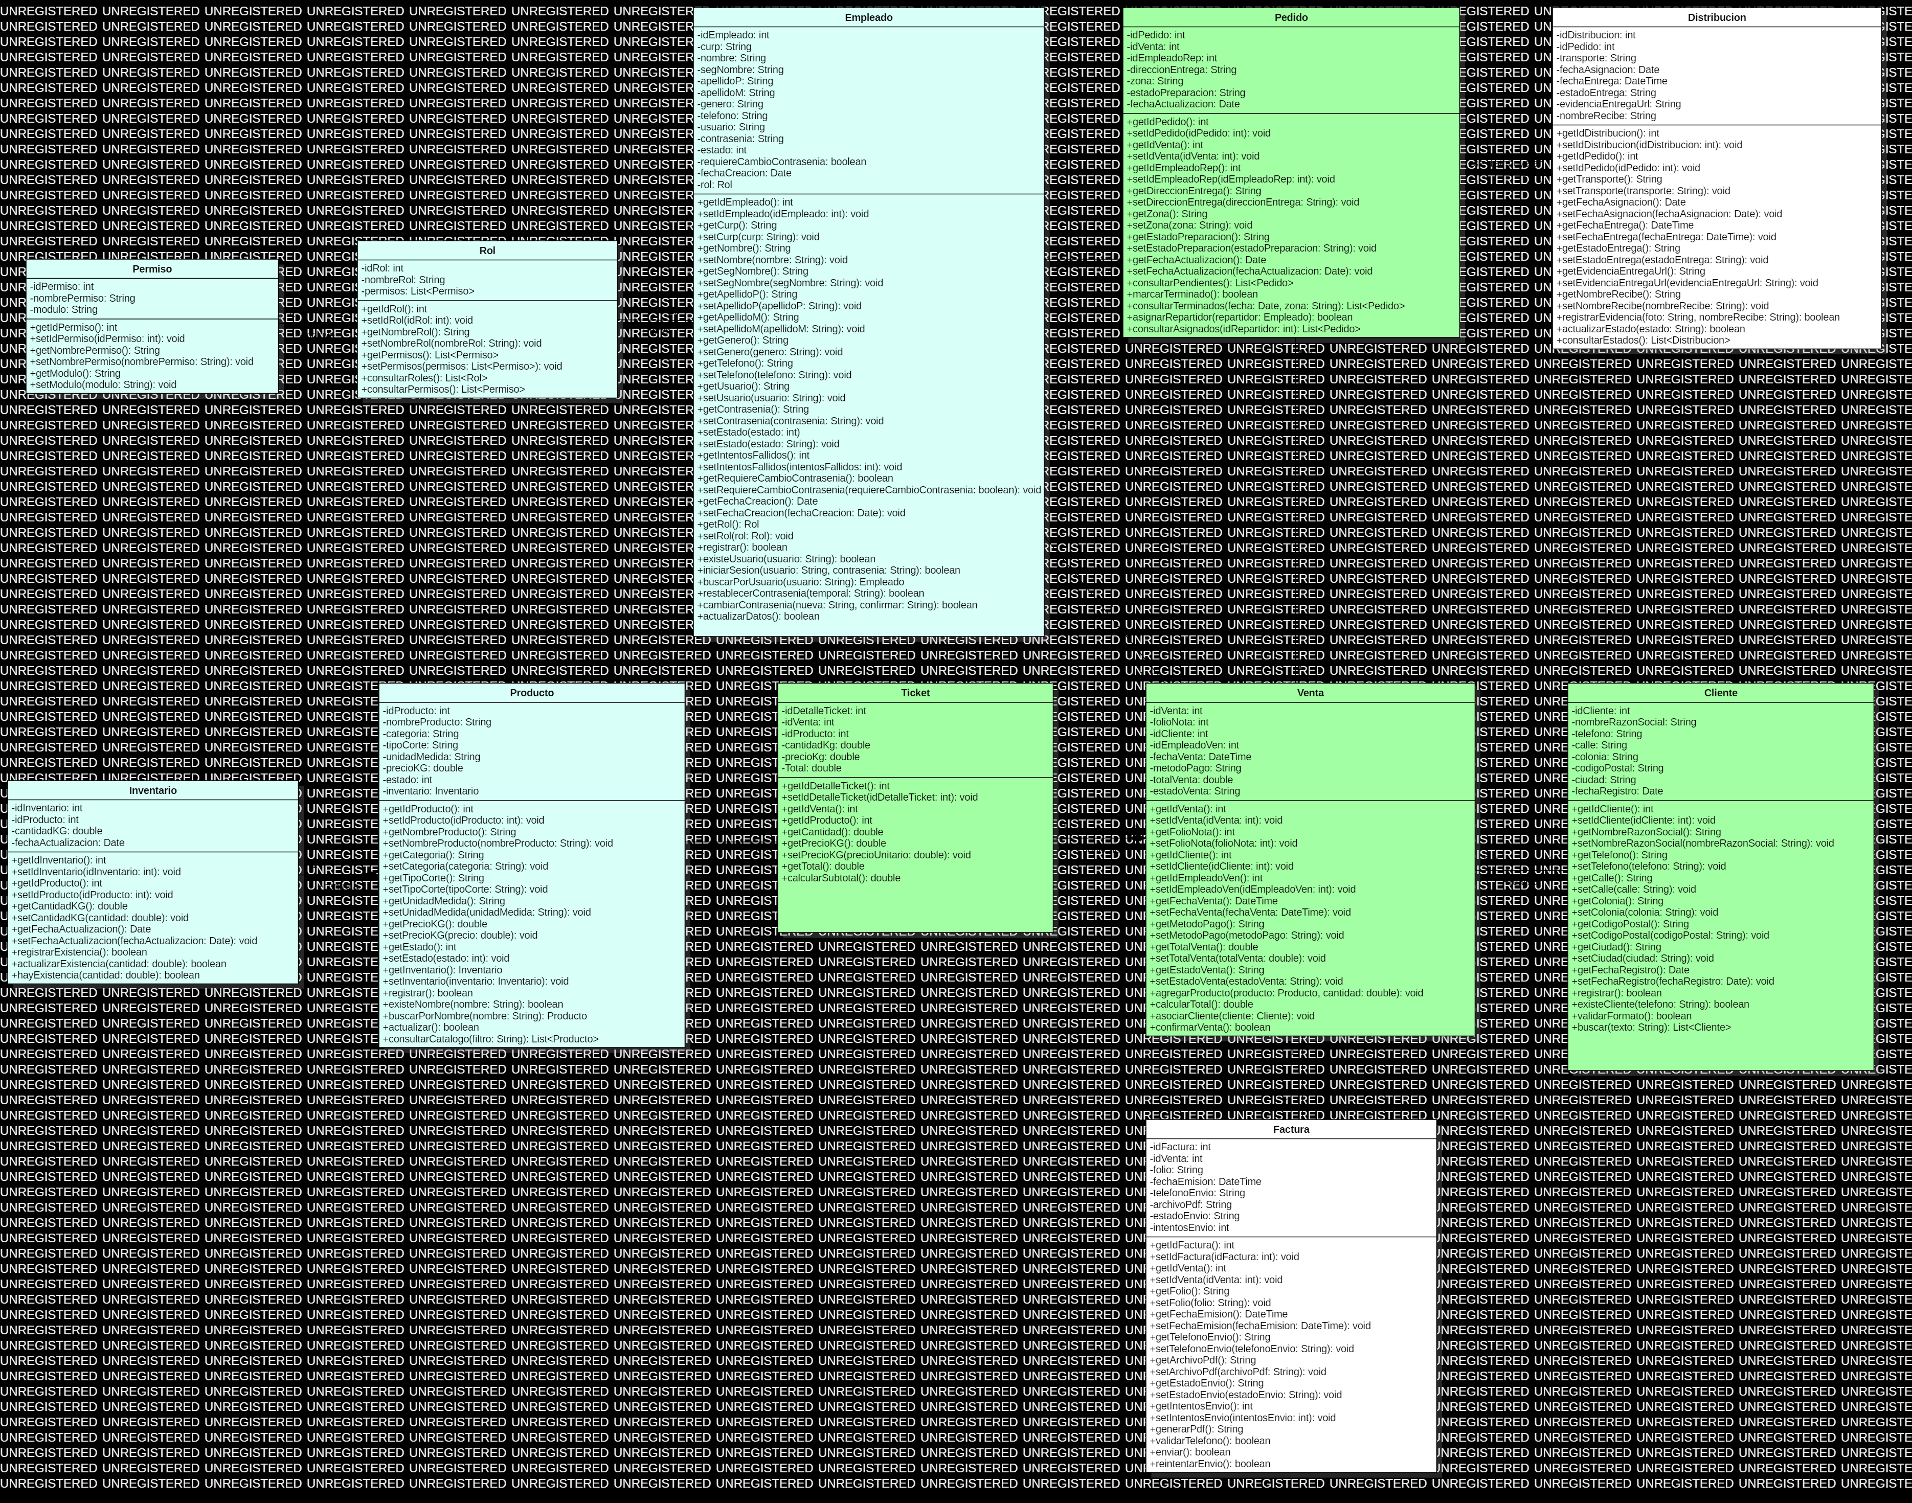

Wireframes
…

